问题现象：
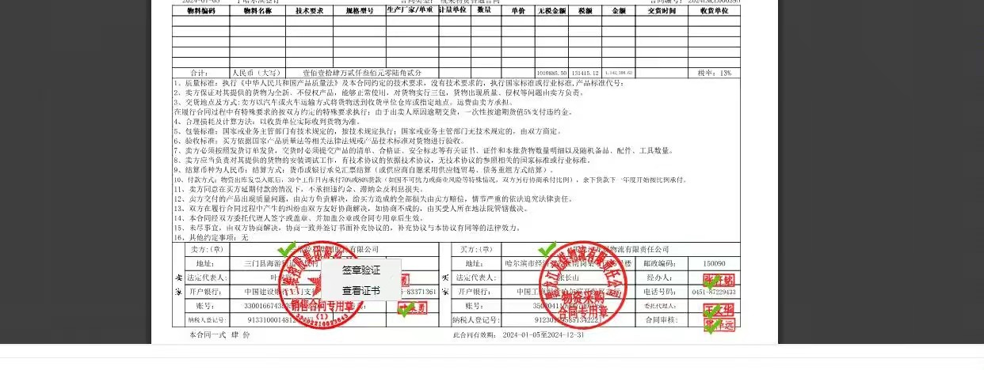

说明：正常情况下，删除签章是从当前用户盖得最后一个章依次往前进行删除，如遇到上图显示的最后一个章没有删除签章按钮可参考以下解决方法

解决方法：
- 进入龙煤签章办理说明网址http://www.share-sun.com.cn/index.php/hlj/
- 下载电子签章驱动及控件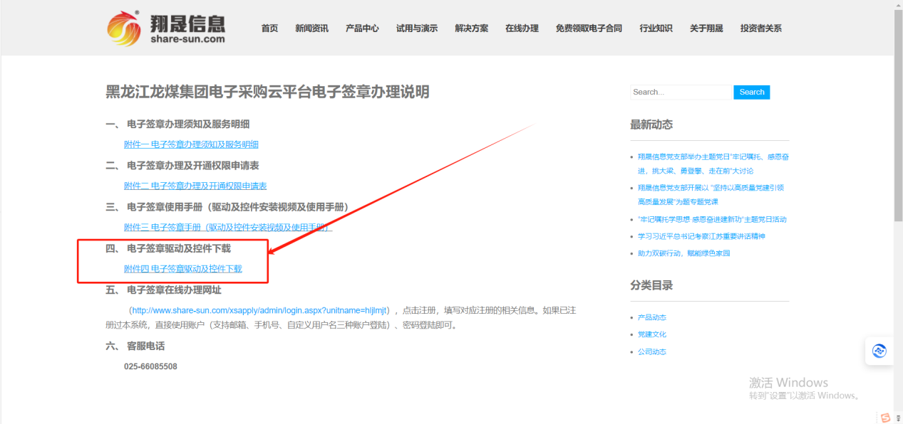
3.下载的文件解压出来重新安装下锁驱动（安装锁驱动之前需先卸载之前的驱动，卸载步骤见附件）

- 存量用户安装完新的介质驱动和控件包之后，然后在合同上进行盖章，如出现需要删除签章情况，先找到最后一个章图片，然后鼠标右击-删除签章，输入PIN码进行验证即可删除签章。
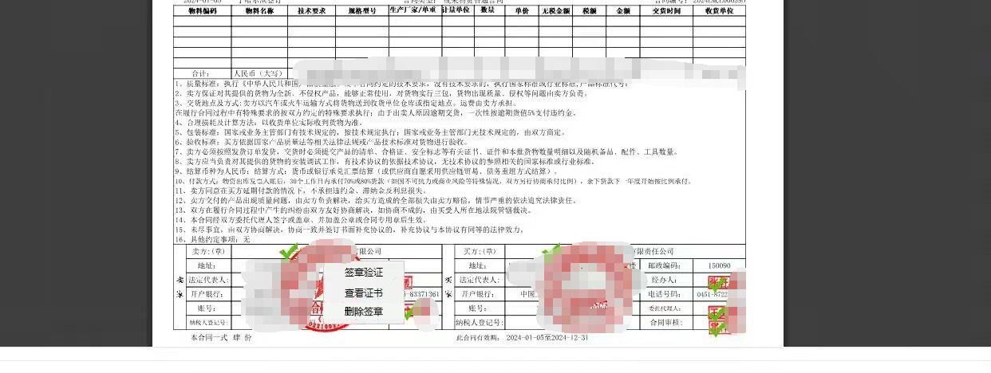
备注：如遇到最后一个章鼠标右击没有签章删除的按钮，需要点击下图控件中的验证按钮，确认文档中的签章个数，如看到的签章个数跟文档中返回的签章个数不一致，目前则需要联系用友平台将合同返回重新签署
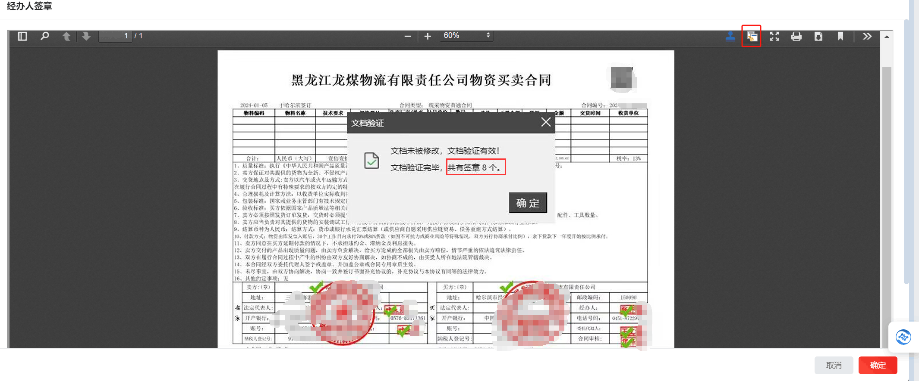
附件
卸载步骤：
1.锁拔掉、关闭驱动程序、关闭浏览器
2.在左下角程序里面找到Ukey管理工具，右键选择卸载
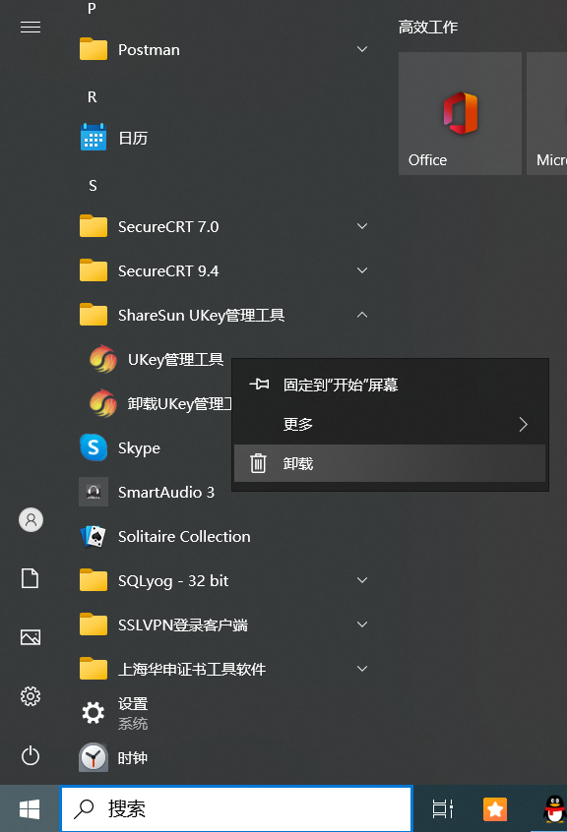
3.然后会跳转到控制面板，选择锁驱动双击卸载
